[论文图像数据重复，辽宁省肿瘤医院科研团队研究遭撤稿docx](https://mp.weixin.qq.com/s?__biz=MzAwNzc1NjU0Ng==&mid=2648112447&idx=1&sn=be9c31f97a0d4a4ae784d8ea08c68f94)

原创科研正气-唯一号[科研正气](javascript:void(0);)2025-04-19 18:01:00福建



**质疑资讯**

近日，权威期刊《Molecular Therapy — Nucleic Acids》正式撤回了一篇发表于2019年的科研论文。该论文题为“LncRNA LINC00963 Promotes Tumorigenesis and Radioresistance in Breast Cancer by Sponging miR3243p and Inducing ACK1 Expression”（长链非编码RNA LINC00963通过吸附miR3243p诱导ACK1表达促进乳腺癌发生及放疗抵抗，doi: 10.1016/j.omtn.2019.09.033）。论文撤稿的主要原因是数据图像涉嫌重复使用并被修改，违背了科学出版的伦理规范。

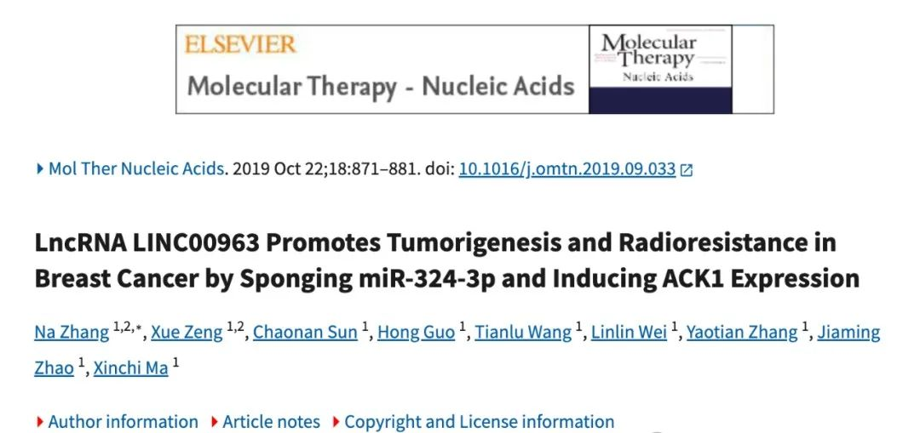

**论文信息**

第一作者：张娜（Na Zhang，辽宁省肿瘤医院）

通讯作者：张娜（Na Zhang，辽宁省肿瘤医院）

第一单位：辽宁省肿瘤医院放射治疗科

**质疑内容**

2025年2月，评论人Pero Ancetaria在科学交流平台上指出，该论文的实验结果与早期其他研究图像存在重复问题，并对比了相关图像，发现其相似度远高于合理预期。

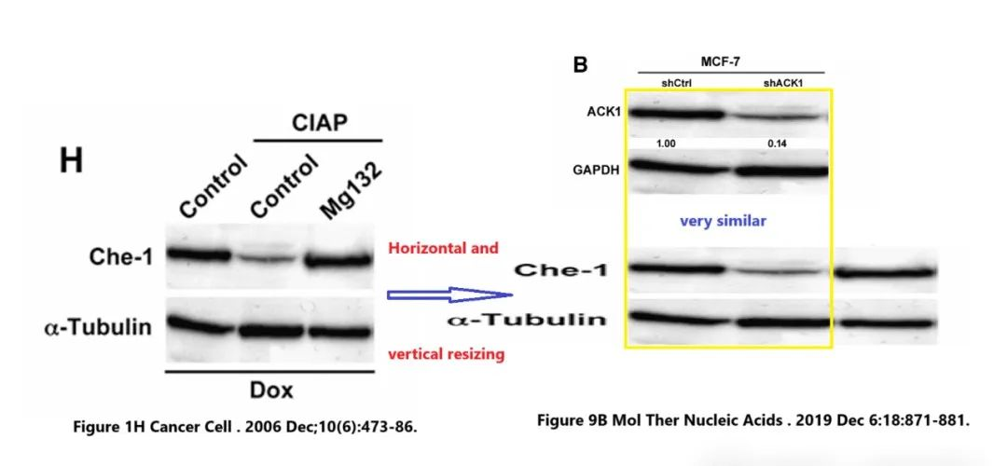

随后，评论人Desmococcus Antarctica于2025年4月进一步发布了撤稿声明。声明中提到，《Molecular Therapy — Nucleic Acids》期刊主编注意到该论文在PubPeer讨论帖中被质疑使用了与另一篇《Cancer Cell》期刊文章（Bruno等人，2006年，Cancer Cell 10, 473486，https://doi.org/10.1016/j.ccr.2006.10.012）内容相似的图像。编辑部展开图像分析后发现，论文中第9B图的确存在重复使用数据并对其进行了修改，且未作任何说明。

这种行为被认定为严重违反学术规范，对科学出版体系构成了滥用和伤害。更令人遗憾的是，所有作者在收到撤稿通知后均未对此事作出回应。

**免责声明**

本公众号转载的信息来源于 PubPeer、Pubmed及相关期刊，涉及的人名、单位均为音译。对于文章内容的真实性、完整性及及时性，本公众号不作任何保证或承诺，内容仅供读者参考。  
 如任何单位或个人认为本内容可能涉嫌侵犯其合法权益，请及时向我们提交书面权利通知及详细侵权情况，我们将依法尽快移除相关涉嫌侵权的内容。  
 若您有任何建议，欢迎随时与客服联系。

**第三方客服QQ账号：3970604145**

